Конспект непосредственно образовательной деятельности на тему:
«Большое космическое путешествие».
Учителя-логопеда: Остапенко М. В.
Воспитателя: Фауст С. В.

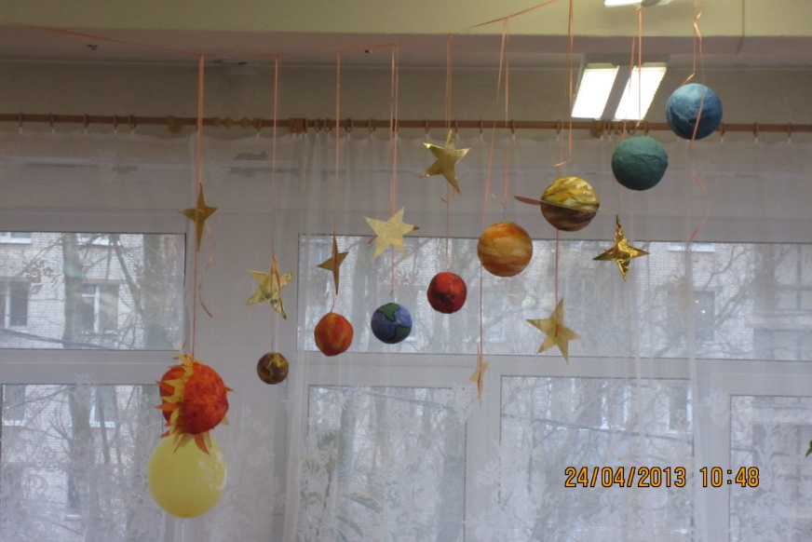
Используемые технологии: Игровые технологии, ИКТ.
Задачи:
Образовательные-
1. Обобщить знания детей о космосе.
2. Систематизировать представления детей о Вселенной, Солнечной системе и её планетах.
3. Формировать познавательный интерес.
4. Закреплять умения детей определять наличие – отсутствие звука в слове, его позицию (начало, середина, конец слова)
5. Упражнять детей проводить звуковой анализ слова. Закреплять умения детей проводить языковой анализ и синтез на уровне предложений.

Развивающие-
1.Развитие фантазии, воображения.
2. Развитие мыслительной и речевой деятельности, зрительного внимания и восприятия.
3. Развитие связной речи (составление предложений по схеме).
4. Развитие пространственных представлений, зрительного гнозиса, логического мышления.
Воспитательные –
Воспитание самостоятельности, активности, инициативности; умение работать в коллективе.
Оборудование: - снимки планет и космических тел;
- звуковые схемы, картинки со словами ; схемы предложений;
- ноутбук (запись послания инопланетянина, фильм о планетах);
-картинки с астрономическими изображениями планет.
Ход мероприятия:
Организационный момент:
- Здравствуйте, ребята! Сегодня мы с вами совершим интересное путешествие.
Ход мероприятия:
- Я приглашаю вас в кинозал, но сначала вам надо получить входные билеты. Для этого вам надо прочитать название планеты, назвать букву, которая пропущена и определить какая она по счёту в слове. Этот номер и поможет вам найти своё место в кинозале. (Дети получают билеты, читают слово, определяют какая по счёту буква пропущена. Садятся на свои места.)
1. Блицопрос.
- Ребята, ответьте мне на вопросы: - Сколько планет в Солнечной системе?
-А какая планета самая большая?
- Какая по счёту находится от Солнца наша планета Земля?
- Назовите спутник Земли.
- что такое Солнце?
Показ фильма «Сравнение размеров небесных тел»

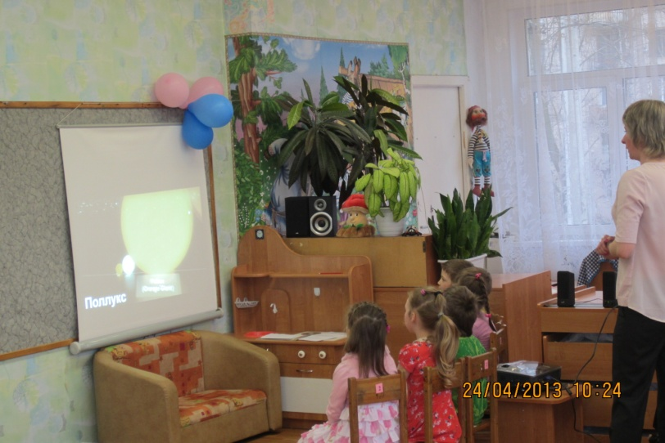

-А сейчас послушайте, какое послание мы сегодня получили. (Прослушивают голосовое письмо, получают карту с заданием.)

2. Конструирование из плоскостного материала .
- Но прежде, чем отправиться в путешествие, вам надо сконструировать свой летательный аппарат. (Конструируют на ковралине)

3. Звуковой анализ слов.
-Вот мы с вами попали на планету: «Звучалочка». Нам с вами надо долететь до какой-то из трёх планет. На каждой ракете вы видите схему (место звука в слове), я буду показывать вам картинки, вы – выделять звук и определять его место в слове. Посмотрим какая ракета долетит первая. Выделять мы сегодня в словах будем звук [р]. (Дети называют слово, определяют место звука в слове и передвигают ракету с нужной схемой к планете. Картинки: арбуз, рыба, ракета, комар, парта, ковёр, радуга.)
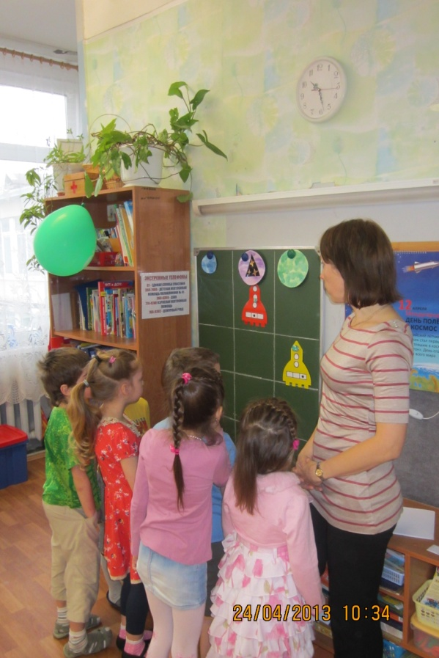
- Вот вы и справились с заданием. Давайте посмотрим на какую планету мы полетим? (Планета «Астрономия»)
- Сели в свои космические корабли и полетели.

3. Беседа о планетах солнечной системы.
-Сейчас я вам покажу астрономические изображения планет, вы попробуете догадаться какие это планеты и расскажите, что вы о них знаете. (Показ изображений и беседа о планетах).
- А сейчас мы полетим на планету «Составлялочка».

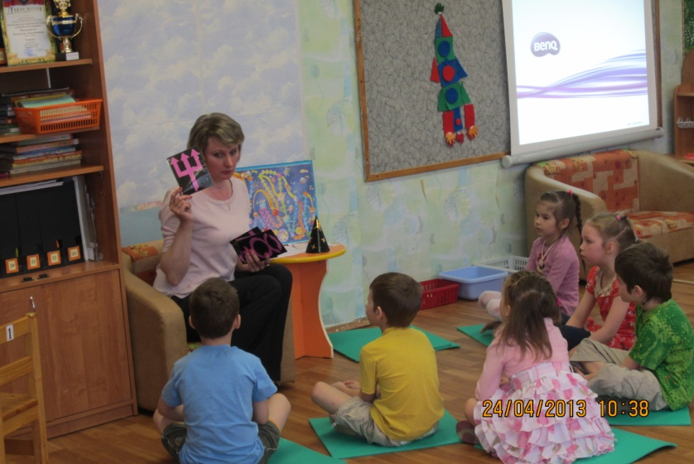

4. Языковой анализ (на уровне предложения).
- Вот мы и на планете «Составлялочка». Я покажу вам схему предложения.
- Сколько слов в предложении? (4 слова)
- Вы возьмёте у меня картинку и составите с этим словом предложение.
(Ракета летит в космос.)
- Какое 1 слово в предложении? (Ракета)
- Назовите маленькое слово. (в)
- А какое слово последнее? (Космос)
(Аналогично составляется ещё одно предложение по схеме.)

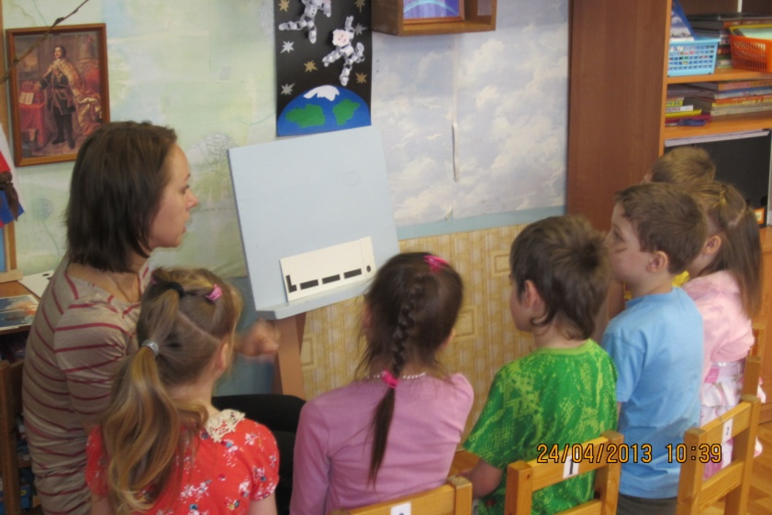

- Молодцы, а теперь отправимся с вами на последнюю планету – «Сюрпризка».
5. Ориентировка в пространстве.
- Вы хорошо справились со всеми заданиями, вас ждёт сюрприз. Но его надо найти. Я посмотрю как хорошо вы ориентируетесь в группе.
Встаньте все на одну линию, сделайте 3 шага вперёд, 2 шага направо, 1 шаг назад и 5 шагов налево. Внимательно посмотрите, что вы видите? (Дети находят сундук с игрой о космосе и печеньем).
-Молодцы. Вам понравился сюрприз? А сейчас садитесь в свои летательные аппараты и полетим обратно в группу.
Подведение итогов:
- Ребята, вам понравилось наше путешествие?
- На какой планете вам было интересно?
- Какие задания мы сегодня с вам ваполняли?

